Planejamento Mini grupo I
06 a 09 de Abril de 2020

Queridos pais, bebês e crianças,
Já estamos sentindo saudade. Desejamos que todos estejam bem e se protegendo.
Conforme comunicamos anteriormente a partir desta semana estaremos encaminhando algumas propostas que poderão ser vivenciadas com os bebês e as crianças no decorrer da semana.
Esperamos que possam se organizar para viver deliciosos momentos que poderão contribuir com o desenvolvimento de nossos pequenos.
Sempre que possível envie para o whats app do CEI SER (11 - 999067237) fotos e depoimentos de alguns momentos vivenciados juntos para que possamos construir coletivamente o portfólio de seu filho (a) e divulgarmos em nossas mídias sociais.
Abraços fraternos,
Família CEI SER

Momento Orinha: Assim como os colaboradores e as famílias vivem o Momento Ora, o Momento Orinha é destinado para nutrir a fé e amor junto as crianças. Ele deverá ser realizado todos os dias em família.
- Cantar e dialogar com as crianças sobre a música: Amar como Jesus Amou
Segue link para acessar:
https://www.youtube.com/watch?v=WtKw3imyTLU-Música amar como Jesus amou-Pe.Zezinho
- Após o Momento Orinha, escutar e cantar o Hino das Obras Sociais:
O hino das Obras Sociais do Mosteiro São Geraldo, poderá ser ouvido sempre que possível para que os pais também possam se familiarizar com a letra e melodia.

Segue o link, e a letra:
https://www.youtube.com/watch?v=h-5txWN4n-U- Música Hino das Obras

Os nossos atendidos
Descubram o seu valor
E vivam a autoestima
Com fé, esperança e amor.

Desperte nossa vontade
A luz do salvador
E o Mosteiro São Geraldo
Seja obra de amor.

Os nossos familiares
Crianças e educadores
Tenham grande esperança
Num mundo transformador.

A fé nos traz a paz
Que faz o bem ao irmão;
Só o amor tem o dom
De despertar o coração.

Valor do mês: Obediência
Dentro do Momento Orinha a cada mês trabalhamos um “Valor Cristão”. Desta forma poderemos construir com as crianças hábitos e atitudes sadias. Para este mês traremos a obediência uma virtude importantíssima nestes tempos.
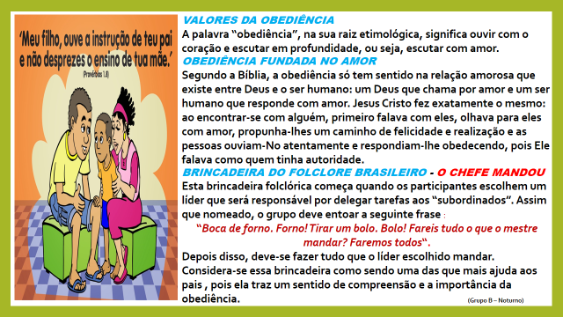
- Conversar com as crianças sobre a obediência de não sair de casa, de não estabelecer contato muito próximo com os coleguinhas e familiares, de realizar a higiene de forma correta, entre outros cuidados ou curiosidades da criança sobre o momento em que estamos vivendo com o CORONAVÍRUS.

- A obediência de Noé ao construir a Arca – ver o vídeo com as crianças sobre a história.
Segue link para acessar
https://www.youtube.com/watch?v=WzBF34os9zs
Hora da História:
- Vídeo: A história da páscoa (o verdadeiro sentido).
Segue link para acessar:
https://www.youtube.com/watch?v=GLxCfcdT8qI
Assistir o vídeo e depois dialogar com as crianças sobre a Páscoa a partir da história.
- História: A primavera da lagarta. Ler a história e compartilhar os momentos mais marcantes em família.

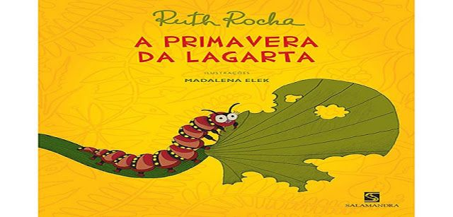

Hoje grande comício na floresta! Bem no meio da clareira, debaixo da bananeira.
Dona Formiga convocou a reunião: — isso não pode continuar!
—Não pode, não. – Apoiava o camaleão.
— É um desaforo! – A formiga gritava. — É mesmo! – O camaleão concordava.
A joaninha, que vinha chegando naquele instante, perguntava: — qual é o desaforo, hein? — É um desaforo, o que a lagarta faz! – Dizia a formiga.
— Come tudo que é folha! – Reclamava o louva-a-deus.
—Não há comida que chegue! – Continuava a formiga.
_a lagartixa não concordava: — por isso não, que as senhoras formigas também comem...
— É isso mesmo! – Apoiou o camaleão, que vivia mudando de opinião.
— É muito diferente
– Disse a formiga.
— Depois, a lagarta é uma preguiçosa. Vive lagarteando por aí...
— Vai ver que a lagartixa é parente da lagarta
– Disse o camaleão, que já tinha mudado de opinião.
— Parente, não – falou a lagartixa.
— É só uma coincidência de nome.
— Então não se meta! – Disse a formiga.
— Abaixo a lagarta! – Disse o gafanhoto.
– Vamos acabar com ela!
— Vamos, sim!
– Gritou a libélula.
— Ela é muito feia! O senhor caracol ainda quis fazer um discurso:
— minhas senhoras E meus senhores, como é para o bem geral e para a felicidade nacional, em meu nome e em nome de todo mundo interessado, como diria o conselheiro furtado, quero deixar consignado que está tudo errado..., mas como o caracol era muito enrolado, ninguém prestava atenção no coitado. Já estavam todos se preparando para caçar a lagarta.
— Abaixo a feiura! – Gritava a aranha.
– Como se ela fosse muito bonita.
— Morra comilona!
– Exclamava o louva-a-deus
– Como se ele não fosse comilão também. — Vamos acabar com a preguiçosa! – Berrava a cigarra
– Esquecendo sua fama de boa-vida. E lá se foram eles cantando e marchando:
— Um, dois, feijão com arroz... Três, quatro feijões no prato..., mas a primavera havia chegado. Por toda parte havia flores na floresta, até parecia festa... os passarinhos cantavam... E as borboletas, quantas borboletas! De todas as cores, de todos os tamanhos, borboleteavam pela mata. E as borboletas, quantas borboletas! De todas as cores, de todos os tamanhos, borboleteavam pela mata e os caçadores procuravam pela lagarta.
— Um, dois, um dois, feijão com arroz... Três, quatro feijões no prato... E perguntavam às borboletas que passavam:
— Vocês viram a lagarta que morava na amoreira? Aquela preguiçosa, comilona, horrorosa? As borboletas riam, riam... iam passando e nem respondiam. Até que veio chegando uma linda borboleta:
— Estão procurando a lagarta da amoreira?
— Estamos, sim! Aquela horrorosa! Comilona! E a borboleta bateu as asas e falou:
— Pois sou eu...
— Não é possível! Não pode ser verdade! Você. É linda! E a borboleta, sorrindo, explicou: — toda lagarta tem seu dia de borboleta. É só esperar pela primavera... Dona Formiga ficou espantada:
— Não é possível! Só acredito vendo! E a borboleta falou:
— Venha ver. Isso acontece com todas as lagartas. Eu tenho uma irmã que está acabando de virar borboleta. E todos correram para ver. E ficaram quietinhos, espiando... E a lagarta foi se transformando... foi se transformando... até que, de dentro do casulo, nasceu uma borboleta. Os inimigos da lagarta ficaram admirados. — É um milagre!
– Disse a formiga, envergonhada.
— Bem que eu falei! – Disse o camaleão, que já tinha mudado de opinião. E a borboleta falou: — bem que eu falei! – Disse o camaleão, que já tinha mudado de opinião. E a borboleta falou:
— É preciso ter paciência com as lagartas, se quisermos conhecer as borboletas!
— É preciso ter paciência com as lagartas, se quisermos conhecer as borboletas!

Atividade (s) diversificada (s):
- Após a leitura da História, colocar a música: Longa lagarta (Palavra Cantada)
Segue o link Música
https://www.youtube.com/watch?v=RjgABP-gMI8
Enquanto ouve a música se possível realizar uma oficina de massinha caseira para a confecção da borboleta e da lagarta. Segue a receita abaixo

Massinha de modelar caseira
Receita:
2 xicara de farinha de trigo (chá).
1/2 xicara de sal (chá).
1/3 xicara de água (chá).
1 colher de sopa de óleo.
Se quiser colorir coloque gelatina ou suco em pó.

Modo de preparo:
Misture os ingredientes em sequência e, por último, coloque o corante da cor que preferir. Modele a massinha junto com seu filho (a).
Confeccione a lagarta e borboleta utilizando a massinha.
- Música: Porque ele vive. Cantar e dialogar com as crianças sobre a música.
Segue link para acessar:
https://www.youtube.com/watch?v=2-pkYxdcmy8-
Ouvir a música em família e conversar sobre a mensagem que ela trás.
- Oficina: Pintura em Ovos de galinha.
O material que você precisa são cascas de ovos vazias e limpas. Mas antes, é preciso limpar os ovos que serão decorados. Siga o passo-a-passo abaixo:
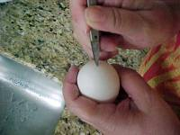 | 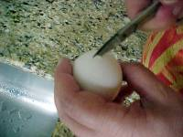
1º passo - Para abrir o ovo, pegue uma tesoura pequena de ponta reta e perfura com leveza a casca.
2º passo - A partir do furo, comece a recortar a casca de forma arredondada.
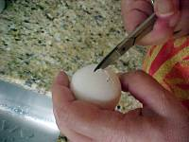 | 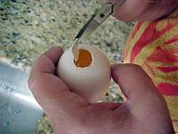
3º passo - Continue recortando e deixe uma abertura nem grande, nem pequena, mas que seja suficiente para retirar o conteúdo do ovo.
4º passo - Veja como ficou. Retire a gema e a clara que será usada em alguma receita.
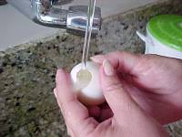 | 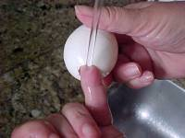
5º passo - Lave o ovo na hora, jogando bastante água corrente. Lembre-se que se deixar pra lavar o ovo depois, será difícil de retirar o cheiro.

6º passo - Passe o dedo por dentro para começar a retirar a pele que fica na borda da casca.
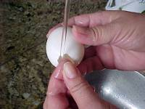 | 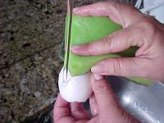
7º passo - Por fora, lave com esponja. Deixe secar.

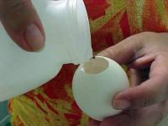 | 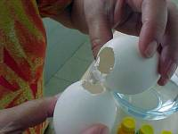
Usar a criatividade e decore o ovo, seja com pintura, colagem entre outros.

Partilha do Pão: Realizar a culinária do pão, e após ele ter assado, proporcionar um momento de reflexão, repartindo o pão com todos da família e conversar sobre o que significa repartir.
Segue receita abaixo:
Pão sovado sem leite e sem ovos
Ingredientes
• 600 ml de água morna
• 1 e 1/2 kg farinha de trigo
• 2 pacotes fermento de pão (20g)
• 6 colheres grandes de açúcar
• 8 colheres grandes de óleo
• 1 colher (sopa) rasa de sal
Modo de Preparo
• Misture os ingredientes à farinha, depois de bem misturados coloque na
superfície enfarinhada para sovar
• Sove bastante, o máximo que puder, até a massa ficar lisa e levantar bolhas
• Separe em 3 partes iguais em forma de rolinhos, coloque na assadeira
untada e enfarinhada
• Deixe crescer por 1 hora e 30 minutos no mínimo
• Asse em forno 200º C, por média de 45 minutos, cada forno tem sua
potência podendo variar, então fique controlando
Partilha do pão em Família.

